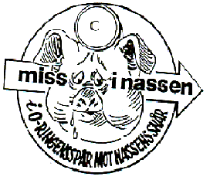

SVÄRDA-NASSEN
Övning nr 467 11 04 13 KL 19.00

Plats: OK Klemmingens klubblokal GNESTA

Samling: 18:15

Start: Från 19:00, individuell

Stämpling: Sport Ident, lånebrickor finnes

OL-typ: Stenkul teknikträning

Dusch: Klubblokalen

Förtäring: Klubblokalen á 50 kronor


Återb88, kvällstid Övningsledare: GÖRAN SVÄRD

Återbud: gsvard@telia.com
0158-137 76 Kväll 011-18 97 78 0706-73 72 27

Vägbeskrivning Norrköping ---- Gnesta

Tag E 4 norr ut ca 90 km till avfart 136 Lästringe och Gnesta.
Följ skyltarna Gnesta, väg 224 18 km, du kommer in till en rondell, med en OK mack till vänster, åk rakt igenom förbi macken. Tag 2:a avfarten till vänster, Sigtunavägen (1: är till OK macken), på höger sida vägskyltar (Ishall och Hagstmosse) och en hängande skärm. Efter ca. 700 meter se du Ishallen, du skall köra till höger om den, på en liten väg ca 150 meter.

Vid problem ring mig 0706-72 73 27.

